Муниципальное казенное дошкольное образовательное учреждение

«Детский сад «Солнышко»

**Экскурсия по ПДД для детей подготовительной группы**

**«Будем осторожными - понимая знаки дорожные»**

Выполнил: воспитатель Сайпудинова М.З

***Цель:*** закрепление правил дорожного движения.

***Задачи:***

• Закрепить знания детей о дорожных знаках;

• Уточнить знания детей о правилах поведения на улице;

• Научить детей различать и понимать обозначение дорожных знаков;

• Систематизировать знания детей об опасностях на дороге;

* Воспитывать у детей внимательность (особенно на дороге)

• Сформировать представление у дошкольников о светофоре.

***Педагогические приёмы:*** длительные наблюдения, наблюдения распознающего характера, демонстрация наглядных пособий

***Предварительная работа:*** рассматривание картины "Улицы города", рассматривание иллюстраций, чтение книг, игры на территории детского сада на специально оборудованном участке, разгадывание загадок по ПДД, рассматривание картинок «Дорожные знаки».

***Ход прогулки:***

*Дети гуляют на прогулке. На площадку приходит воспитатель, в руках сигнальные жилеты.*

**Вступительная беседа.**

**Воспитатель**: Здравствуйте, ребята! Сейчас нам в сад позвонили из Госавтоинспекции и попросили, чтобы ребята надели на себя сигнальные жилеты.

- Как вы думаете, для чего эти жилеты нужны? (*Ответы детей*)

*Дети начинают надевать жилеты. Из одного жилета выпадает конверт с письмом и картой.*

**Текст письма.**

«Добрый день, дорогие ребята, у нас произошёл сбой в компьютерной системе слежения за дорожными знаками и некоторые знаки мы не видим. Помогите нам, пожалуйста, проверьте, на месте ли знаки, которые находятся на дороге, ведущей к вашему саду. А поможет вам карта. Заранее спасибо вам за помощь»

**Воспитатель:** Ну что, ребята, поможем? (*Ответы детей*) Давайте мы с вами посмотрим все ли знаки на месте, как указано на карте но, прежде чем мы отправимся, давайте повторим правила поведения на улице. Около нашего детского сада проходит дорога.

- Кто переходит её каждый день, идя в детский сад?

- Как вы это делаете?

- Почему нельзя устраивать игры на проезжей части? *(Дети объясняют.)*

- А какие знаки вы знаете? (*Ответы детей*).

*Воспитатель с детьми рассматривают карту и обсуждают маршрут.*

**Экскурсия.**

*Во время экскурсии воспитатель подводит детей к дорожным знакам, находящимся около детского сада.*

*Воспитатель спрашивает у детей название знака, если дети не могут объяснить значение знака, то воспитатель сам объясняет значение того или иного знака.*

По пути можно загадывать ребятам загадки:

1. Протянута нитка, но в клубок не смотать. *(Дорога)*

2. Не ходи разинув рот – здесь опасный… *(поворот)*.

**Воспитатель:** **Первый знак.** **«Знак особых предписаний «Конец жилой зоны»**

- Ребята, а как вы думаете что это за выражение «Жилая зона» *(Ответы детей)*

Дорожный знак «Конец жилой зоны» обычно устанавливается на выезде с той территории, которая была обозначена знаком «Жилая зона», на обратной его стороне. Этот знак, по сути, отменяет все требования, которые был обязан выполнять водитель, въезжая под знак.

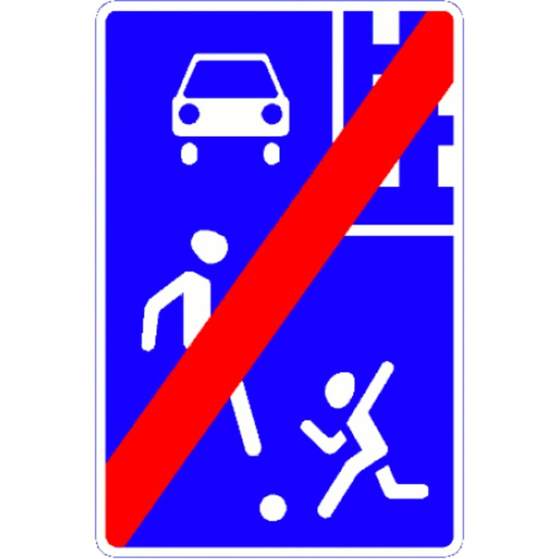Покинув жилую зону и выехав на дорогу, водитель больше не обязан уступать дорогу всем пешеходам по всей ширине проезжей части: для пешеходов теперь имеются тротуары и пешеходные переходы. Отменяется также и ограничение скорости (на дворовой территории водитель ни имеет права ездить быстрее, чем со скоростью 20 километров в час).

**Второй знак «Запрещающий знак «Ограничение максимальной скорости»** - Запрещается движение со скоростью (км/ч), превышающей указанную на знаке.

- Как вы думаете, почему здесь разрешена скорость 20 км/ч? *(Ответы детей)*

### http://golitsino.otmagazin.ru/?com=media&t=img&f=photos|big_88698.jpgТретий знак. Знак особых предписаний «Искусственная неровность» - Обозначает границы искусственной неровности. Знак устанавливается на ближайшей границе искусственной неровности относительно приближающихся транспортных средств.

Ребята, как видите, эти два знака установлены вместе. Если водитель не заметил знак «Ограничение максимальной скорости», то уж искусственную неровность он обязательно увидит и снизит скорость.

**Воспитатель**: Ребята послушайте загадку.

Что за лошадь, вся в полоску,

На дороге загорает?

Люди едут и идут,

А она – не убегает. *(Пешеходный переход)*

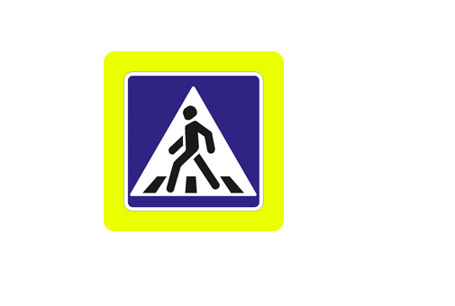**Четвёртый знак. «Знак особых предписаний «Пешеходный переход»**

- Ребята, мы идём с вами по дороге, как она называется? (*Ответы детей*)

Тут машина не пойдет.

Главный здесь – пешеход.

Чтоб друг другу не мешать,

Нужно права путь держать. *(Тротуар)*

**Практические наблюдение**: *Дети наблюдают за действиями пешеходов.*

«Ребята, давайте с вами понаблюдаем за тем как правильно нужно переходить дорогу по пешеходному переходу. Вспомните, как нужно переходить улицу, посмотрите на пешеходов. Каждый пешеход, прежде чем перейти улицу должен определить, какое на ней движение, так как от этого зависят правила перехода. При переходе улицы не следует торопиться. Прежде чем перейти улицу, необходимо убедиться в полной безопасности. Сходя с тротуара, нужно посмотреть налево, в случае приближения транспорта пропустить его и только после этого начинать переходить улицу. Дойдя до середины улицы, посмотреть направо и, если нет близко машины, закончить переход.

Переходить улицу нужно спокойным твердым шагом. Пешеход не должен переходить улицу перед близко идущим транспортом.

- Где разрешается переходить улицу?

- Как определить, где находится пешеходный переход?

Ребята, обратите внимание над знаком расположена солнечная панель, которая светиться в тёмное время суток и человек поздно вечером или ночью может издалека увидеть, где можно перейти дорогу. А ёщё знаки иногда имеют звуковой сигнал, он предназначен для людей, которые плохо видят.

Переходить дорогу нужно строго отведённом месте, по пешеходному переходу, наземному или подземному, по определённому сигналу светофора, или сигналу сотрудника ГиБДД. Строгое выполнение ПДД, дисциплина самих пешеходов, делают движение по улицам безопасным.

**Воспитатель:** Ребята, каждое утро вы приходите в детский сад. Кто из вас приходит, а кто приезжает? (*Ответы детей*) На чём? (*Ответы детей*) Какие виды транспорта вы знаете *(грузовой, пассажирский, специальный)* (*Ответы детей*) А как называют одним словом средства передвижения, которые сейчас вы назвали? *(Транспорт)*.

- Под этим знаком, как ни странно,

Все ждут чего-то постоянно.

Кто-то сидя, кто-то стоя…

Что за место здесь такое? (*Место остановки автобуса*)

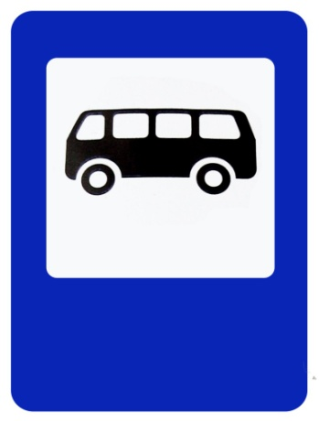**Наш пятый знак «Знак особых предписаний «Место остановки автобуса и (или) троллейбуса»**

- Люди ждут автобус на остановке. Они стоят на тротуаре. На проезжую часть дороги выходить нельзя, иначе можно попасть под машину. Вот подъезжает автобус. Он останавливается и двери открываются. Все спешат к автобусу. Взрослые с детьми и пожилые люди могут войти в него через передние двери. Все входят не толкаясь, спокойно. В автобусе (троллейбусе) пассажиры должны соблюдать также особые правила.

- Кто знает какие это правила?

- Особую осторожность необходимо соблюдать на трамвайных остановках. Они часто находятся на середине проезжей части, поэтому при выходе из трамвая надо посмотреть направо и, убедившись в полной безопасности, идти прямо к тротуару. А если нужно перейти на противоположную сторону улицы слева от трамвая, то обходить его надо спереди, а то можно не заметить встречный трамвай. Рельсы надо переходить быстро, чтобы не оказаться между путей.

**Воспитатель**: Мы продолжаем нашу прогулку.

**Шестой знак «Знак, Осторожно,дети!»**

**Воспитатель**: Ребята, ну вот мы и проверили, что все дорожные знаки на местеА сейчас мы с вами возвращаемся в наш детский сад.

